foi retirado do sistemas de vendas a seguinte tabela contendo todos estes registros sobre os dispositivos vendidos do controle de gastos.

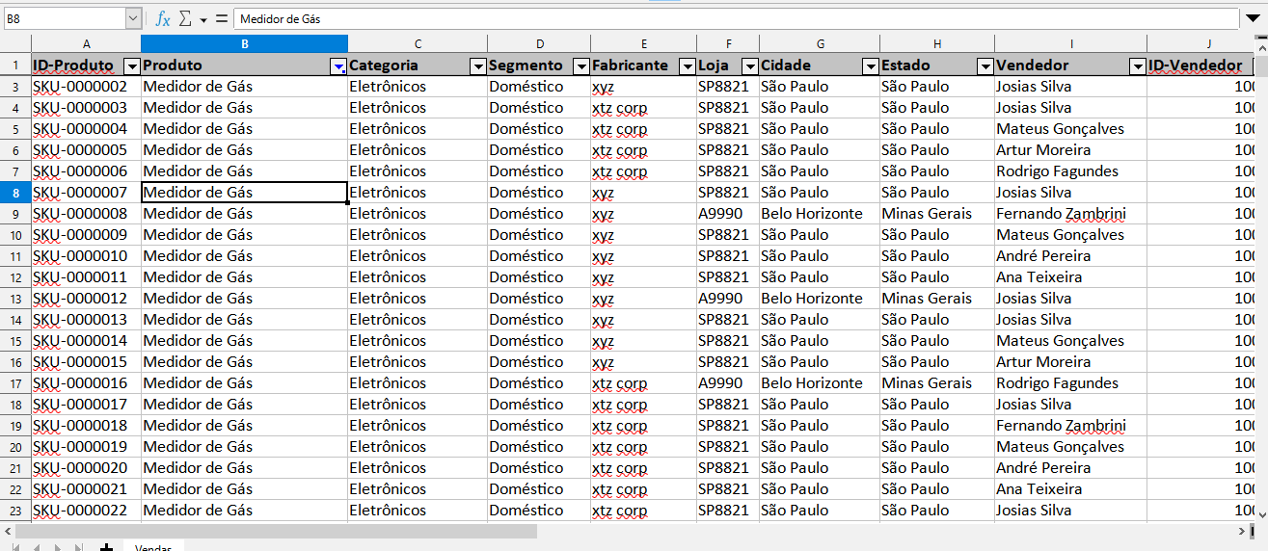

ao carregar os dados no power Bi foi dividido esta tabela nas seguintes dimensões:
produto-dim:
contendo somente os dados referentes ao produto
regiao-dim:
contendo somente os dados referentes a região
vendedor-dim:
contendo somente os dados referentes ao vendedor
tempo-dim:
contendo somente os dados referentes ao tempo
vendas-fato:
contendo todas as referências das outras tabelas

feito o tratamento de registros duplicados, e realizado as devidas ligações entre as dimensões do modelo e da tabela fato temos o seguinte modelo de star schema
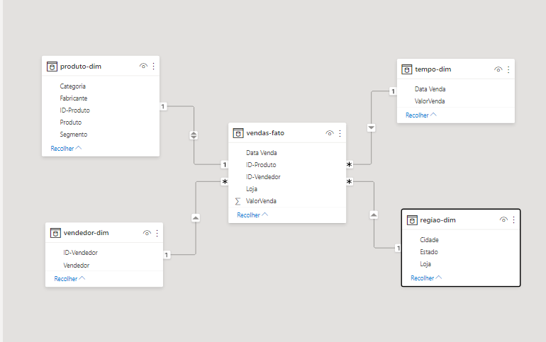

agora já podemos criar os dashboards

neste por exemplo e mostrado qual foi a fabricante que mais vendeu
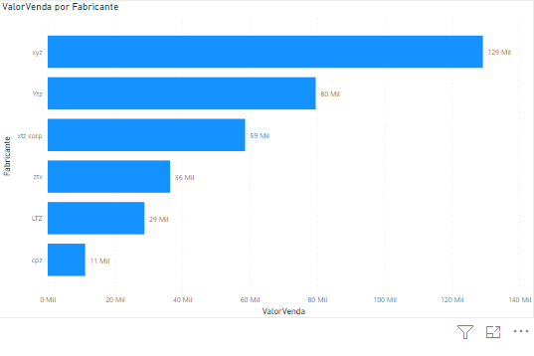
já neste e mostrado em qual região do país foram feito mais vendas
